**德国科隆体育大学及欧洲体育发展与休闲研究学院**

**德国科隆体育大学** German Sport University of Cologne

https://www.dshs-koeln.de/english/

**地理位置:** 德国科隆the Müngersdorf Sport Park

**教育部认可：**获得认证

**学校简介:**

德国科隆体育大学(德文:Deutsche Sporthochschule K·In，中文简称“科隆体大”)，始建于1947年，时人称之为“德国科隆体育学院”，但其前身是1920年在柏林成立的德国体育大学。1965年德国科隆体育学院改用现名“德国科隆体育大学”，1970年开始成为德国北威州(Nordrhein-Westlallen)认可的学术型，研究型大学，并获得博士学位授予权。目前，学校拥有20个研究机构、4个附属机构和9个学术中心，拥有世界上最大的体育专业图书馆和近万名学生。

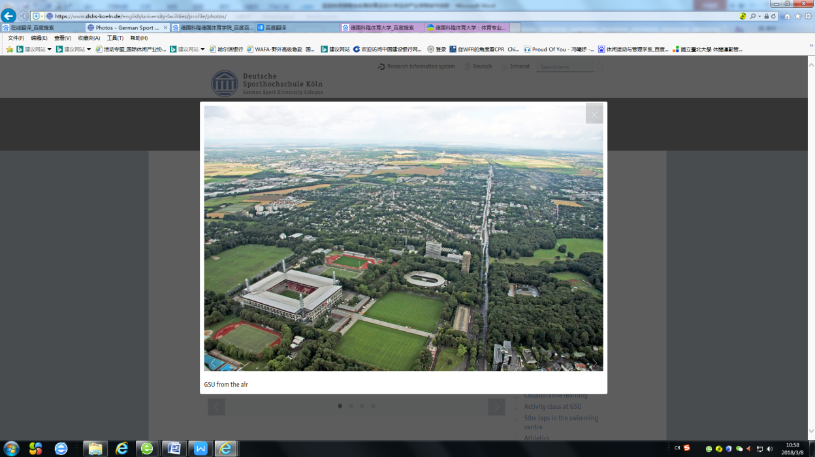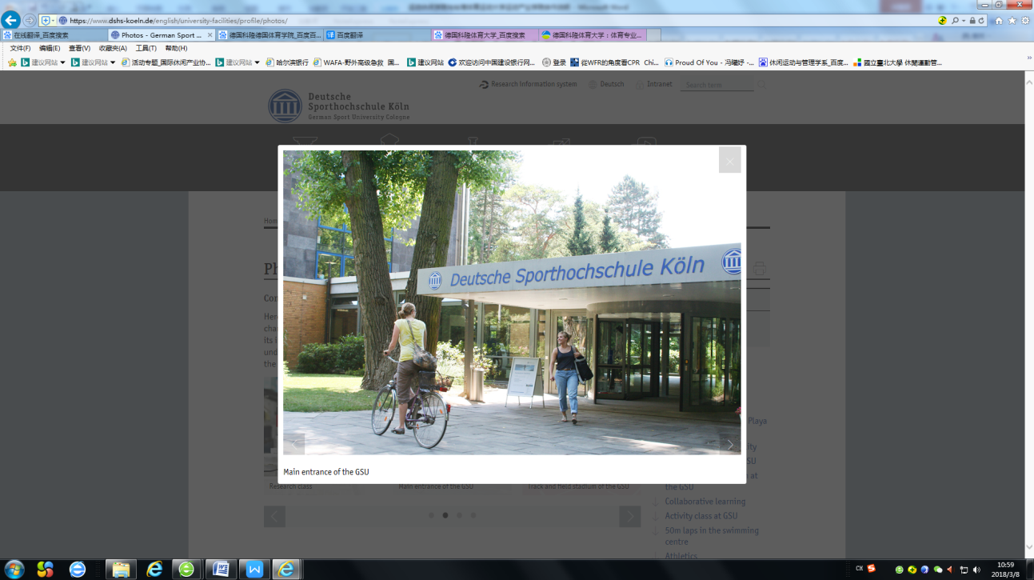

**在体育科研领域，科隆体大一直处于全球领先地位**，其反兴奋剂实验室为国际奥委会承认的全世界最先进的反兴奋剂实验室之一。该校众多教授和学者兼职做国家队的科研教练，或是承担国家队的科研项目，他们的研究成果对德国的竟技体育水平的提高起到了直接的推动作用。2006年成立的德国竞技体育研究中心在全德国范围内是独一无二的，它是学校9大跨学科中心之一，与学校的5个研究所联系密切，并与奥运基地、运动员、教练员以及医生携手合作。生理学与解剖学研究所的实验启动了体育科学方面的高空飞行，他们搭载俄罗斯“和平号”空间站和“哥伦比亚”号航天飞机进入太空。除了基础研究、教练员进修及继续教育以外，该中心还致力于为顶级运动员提供集中辅导和咨询。中心能够对运动员进行全面的体育医疗基础检查，提取血液数值、心频、体温等方面大约3000个参数，进行分析、总结并存入运动员个人档案，帮助他们全面了解自身的健康和竞技状态，为优化训练提供信息支持。田径中心的生物力学实验室也是进行基础检查分析研究的，比如用远红外高速摄像头抓拍年轻划船运动员的跳跃过程，将所摄图片传递到计算机中，分析膝盖和踩关节的负载情况，通过全面的技能检查和分析研究，能更准确地知道运动员的不足。在游泳馆里，同样有设备全程跟踪、记录和监控运动员训练和比赛情况，便于教练赛后分析研究，调整和完善训练。

** **

**研究机构与专业学位：**

科隆体育大学的教学和研究实力雄厚，设有20个研究所和教研室，专业涉及教育、人文与社会科学、医学与自然科学等诸多领域，是世界上唯一一所涵盖了所有研究领域的体育科学机构。德国科隆体育大学被誉为欧洲殿堂级体育学府，不仅被莘莘体育学子膜拜向往，同时也是世界各地的体育科研、教育工作者进修充电的梦想之地。

研究机构

1. 生物化学研究学院（国际奥委会和世界反兴奋剂机构认可的反兴奋剂实验室）
2. 生物力学和骨科学研究学院
3. 心脏病和运动医学研究学院
4. 传播与媒体研究学院
5. 舞蹈和运动文化研究学院
6. **欧洲体育发展与休闲研究学院**
7. 运动和神经科学研究学院
8. 运动和体育老年学研究学院
9. 运动疗法与运动导向的预防与康复研究学院
10. 户外运动和环境科学研究学院
11. 教育学与哲学研究学院
12. 生理学与解剖学研究学院
13. 职业体育教育与体育资质研究学院
14. 心理学研究学院
15. 学校体育与学校发展研究学院
16. 体育经济学与体育管理学研究学院
17. 体育史研究学院
18. 体育法律研究学院
19. 体育社会学和性别研究学院
20. 训练科学和体育信息学研究学院

**学士学位**

运动、冒险和表现运动 （文学士）

运动与健康的预防与治疗（文学士）

体育新闻（文学士）

体育管理与传播（文学士）

运动和性能（理学士）

体育教育

**硕士学位**

运动科学与训练

体育和人类医学技术

M.A. International Sport Development and Politics

国际体育运动发展和政治学

体育运动心理学 M.A. Rehabilitation, Prevention and Health Management

康复、预防和健康管理

M.Sc. Sport Management

体育管理

体育传媒研究

M . A . S p o r t , M e d i a a n d C o m m u n i c a t i o n R e s e a r c h

M.A. Sport and Movement Gerontology

体育和运动医学

士

M.Sc. Sport Tourism and Recreation Management

体育旅游与休闲管理

**博士学位**

舞蹈文化

赛事分析

奥林匹克研究

高尔夫研究和指导

体育理疗

体育法学

**与中国大学合作情况：**

科隆体育大学与53所外国高校建立了伙伴关系，有500多名来自55多个国家和地区的学生在校园里学习，占全校学生总数年近100/。其中，中国留学生有80多名，占据留学生总数的17%，是体大外国留学生人数最多的群体。特别是近年来，科隆体育大学与我国体育高校的联系越来越紧密，与北京体育大学、山东体育学院等高校都建立了合作伙伴关系，共同搭建体育科学前沿领域科学研究的平台。1981年2月，北京体育大学就与德国科隆体育大学签订了友好合作协议。目前，上海体育学院也瞄准德国科隆体育大学的方向打造国际一流的研究体系。

2014年10月13日，与北京大学体育教学部签署合作备忘录。

2015年 9月18日，与上海体育学院体育休闲与艺术学院签订“海外名师项目”。

**欧洲体育发展与休闲研究学院（IESF）：**

欧洲体育发展与休闲研究学院为德国体育科隆大学政治学和休闲学的研究和教学提供了基本的框架。该学院是“体育政治论坛”的举办者，同时也是科隆体育大学欧洲留学服务的办事处，为研究人员提供较多接触国际科研机构活动的机会，特别是在欧洲的研究项目和教育活动方面与国内外知名研究机构有着广泛的合作。该研究所是让·莫内讲席体系的一部分，专注于国际和欧洲方面的体育政策研究，着力于研究“体育政策”、“运动和发展合作”和“休闲旅游研究与规划”等。

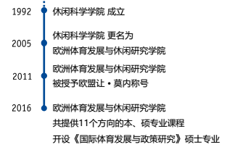

学院院长Mittag教授简介：

德国科隆体育大学终身教授、欧洲体育发展与休闲学研究学院主任、博士生导师。2011年评为让·莫内讲席教授，目前担任欧足联（UEFA）咨询委员会委员、Historical Social Research（HSR）合作编委，作为访问学者多次前往意大利、比利时等国交流，主要研究领域为体育政治和旅游休闲，同时关注欧洲一体化与国际政治。

让•莫内是第二次世界大战后欧洲统一运动的“总设计师”，享有“欧洲之父”的美誉。欧盟(欧共体)于1989年创立让·莫内计划，其目标是通过向全球高等教育机构推广欧洲问题的教学和研究，促进欧盟与世界其他地区的联系及文化间对话，提升对欧洲一体化的理解和认知。“让•莫内讲席教授”称号是欧盟以让•莫内教授的名衔授予全球从事欧盟研究和教学的优秀教学研究人员，是欧盟对从事欧洲一体化教学与研究学者的最高学术承认。